Venčekový ples 2024
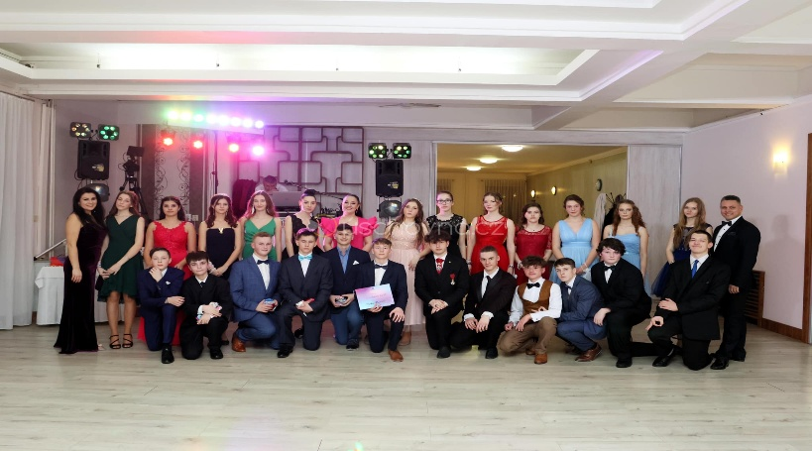
Vo februári sme my, deviataci, zažili náš prvý ples. Venček, ktorým sa nám otvorili brány do spoločenského života. Necelé štyri mesiace sme sa stretávali v Klásku, kde sme sa učili nové kroky a tance. Veru niektoré boli náročné a dali nám aj zabrať, no všetko sme zvládli za pomoci našej trénerky Ľubky, ktorá nás naučila veľa úžasných tancov. Naše dve triedy (9.A a 9.B) tieto tréningy zblížili a posilnili náš kolektív.
Deň „D“ nastal 9.2.2024. Dievčatá v krásnych šatách a chlapci v oblekoch sme sa stretli v Omege a spoločne sme predviedli, čo sme sa naučili, našim rodinám a učiteľom.
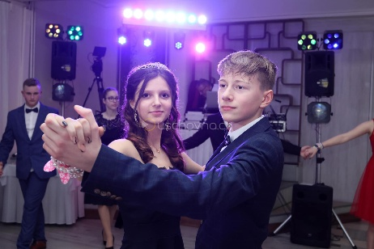
Venček sme otvorili príhovormi, ktoré si pripravili Ester Švandrlíková (9.A) a Katarína Malčeková (9.B). Následne mali príhovor pani učiteľka Kováčiková a zástupca rodičov pán Malček. Keď sa príhovory dočítali, začalo naše tanečné vystúpenie v spojení latinoamerických , štandardných a ľudových tancov. Počas pánskej a dámskej volenky si titul kráľ a kráľovná plesu vytancovali Martin Račák (9.A) a Michaela Bobáková (9.B). Taktiež sme mali aj tanečnú súťaž, ktorú vyhrali Richard Krakovský (9.A) a Katarína Malčeková (9.B). Samozrejme nemohla chýbať ani voľná zábava, počas ktorej sme si dobre potancovali a poskákali. Niektoré dievčatá kvôli nedostatku chlapcov mali doplnených tanečných partnerov z iných škôl, s ktorými sme si taktiež užili kopu zábavy.

Názor tanečníkov na náš venček:

„Venček sa mi veľmi páčil, najviac sa mi páčilo, že na to ako vás bolo málo ste to zvládli špičkovo.“ Matúš Medveď
„Venček sa mi veľmi páčil, ľudia na Venčeku boli priateľskí a tá zábava bola tiež super.“ anonym
„ Bolo to super, zabavili sme sa veľmi, pekný a zábavný Venček.“ Viktor
„ Super zábava a mali to super zorganizované a vedeli ste dobre tancovať.“ Kristián

